阶段4-Java语言进阶与数据库-Day180313【多线程_IO】

上节课回顾
集合框架
Connection
List：可重复
ArrayList：有序，底层是数组，可以直接通过索引操作元素，查询效率高。
LinkedList：有序，底层是双向链表，插入删除效率高。
Set：不可重复
HashSet：HashMap的key，元素唯一不能重复，无序
LinkedHashSet：LinkedHashMap的key，按插入顺序排序的。
TreeSet：TreeMap的key，元素唯一不能重复，自然顺序

Map 键值对，key唯一，当key相同的时候，会覆盖值。
HashMap：数组+单向链表 ，无序
LinkedHashMap：在HashMap的基础上进行了一个双向的操作。插入顺序
TreeMap：key根据的自然顺序排序，

作业点评

三、本次课知识点，重点难点
【知识点目标】
- 进程和线程
- 线程的创建和启动
- 线程的生命周期
- 线程同步
- File类介绍
- 流的概念
- 流的分类
- 流的使用
【重点】
- 线程的创建和启动
- 线程同步
- File类
- 流的使用
【难点】
- 线程同步

四、本次课程任务知识点讲解

知识点1: 进程和线程
【概念】
每打开的一个程序就是一个进程。
程序下执行的每个任务就是线程。
多个任务可以同时进行，不会相互影响。

知识点2: 线程的创建和启动
【概念】
创建线程：
- 继承Thread类/实现 Runnable 接口
- 重写run方法
- 启动线程，start(); 实现 Runnable 接口要通过线程类来启动。
【对比】
- 实现Runnable接口还可以继承其他类。
- 实现Runnable可以共享资源。（只用创建一个Runnable对象）
推荐使用实现Runnable接口的方法实现线程。
【易错点和易混点】

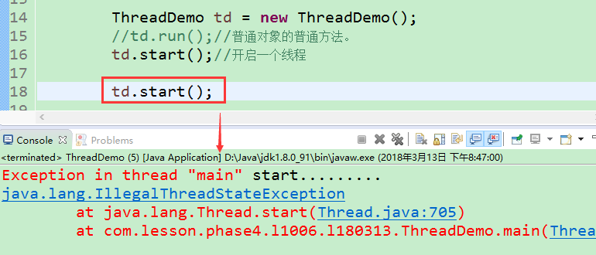
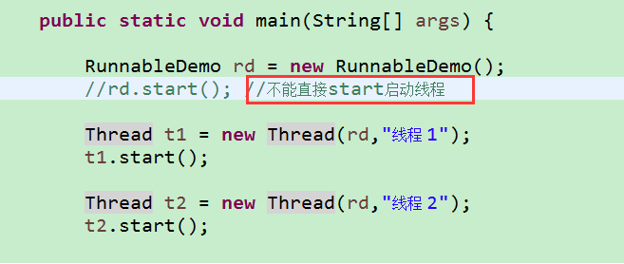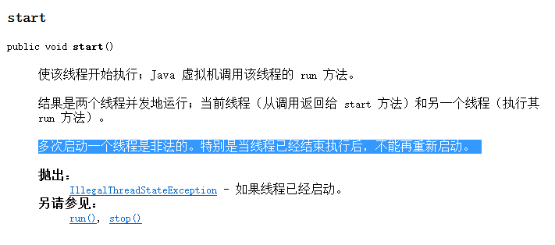

知识点3: 线程的生命周期
【概念】
生命周期：
新建：使用new关键字创建一个线程。
就绪：调用了start()方法。(等待执行)
运行：获得cpu，开始执行run()方法。
阻塞：被其他线程抢占，sleep(),同步，wait()., ---->就绪状态
死亡：run()方法执行结束，或者异常死亡。
【易错点和易混点】
只有新建状态的线程才能调用start()方法。

知识点4: 线程同步
【概念】
防止多个线程操作同一个数据时，对数据造成破坏
【案例】

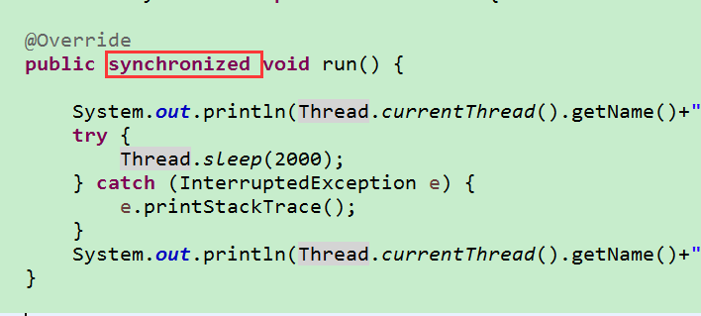

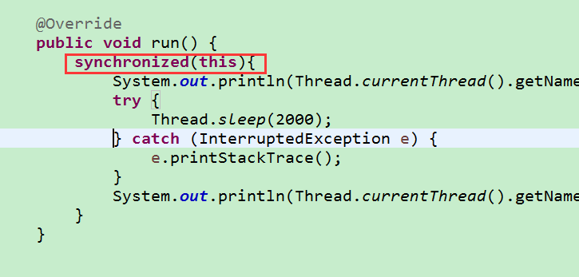

【易错点和易混点】

知识点5: File类介绍
【概念】
操作文件和目录，不能操作文件里面的内容。
【案例】
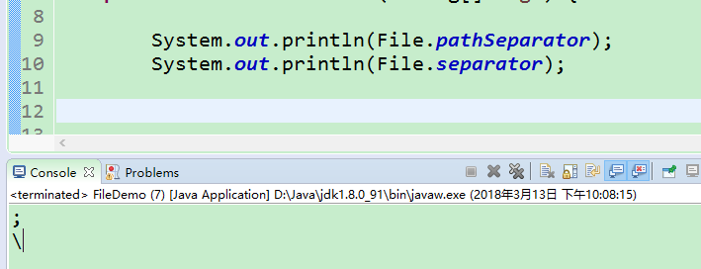

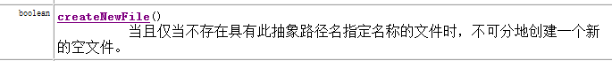
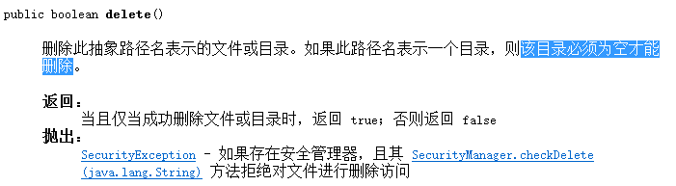

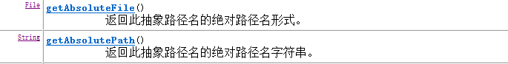
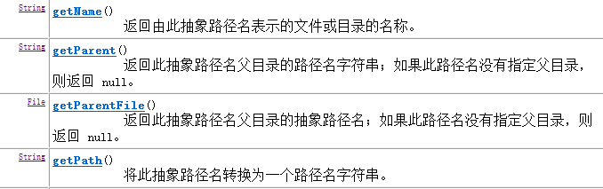
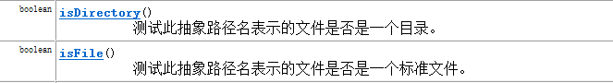

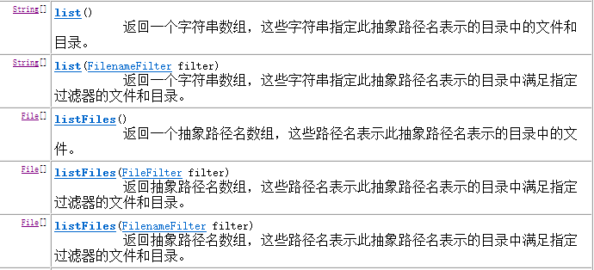

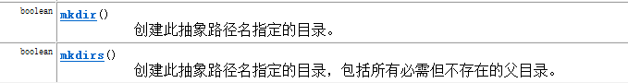

【易错点和易混点】

知识点6: 流的概念
【概念】
IO Input输入 ---->内存-----> Output输出

输入: 从文件读数据到内存。
输出：从内存向文件写数据。

【案例】

【易错点和易混点】

知识点7: 流的分类
【概念】

【案例】

【易错点和易混点】

知识点8: 流的使用
【概念】

【案例】

【易错点和易混点】

五、作业讲解

当日课程内容总结

本次直播课(后)复习巩固补充题
- 1. 将一个文件夹中的内容复制到其它目录中。（比如:把D:\\chenhao中的内容复制一份到 e:\\zhangsan文件夹中）

